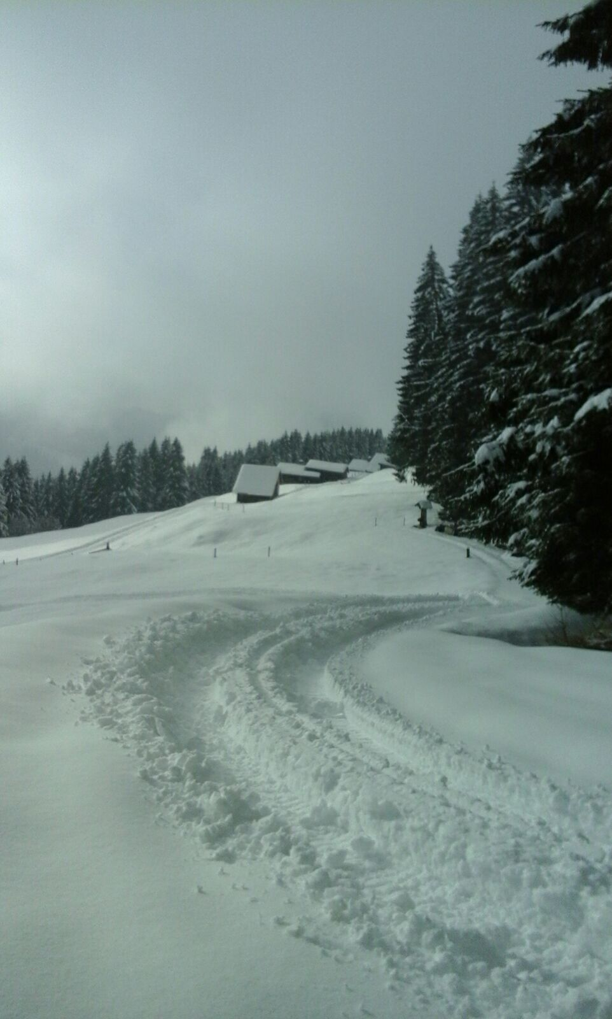

Was Weihnachten ist, haben wir fast vergessen
Weihnachten ist mehr als ein festliches Essen.
Weihnachten ist mehr als Lärmen und Kaufen,
durch neonbeleuchtete Straßen laufen.
Weihnachten ist: Zeit für die Kinder haben,
und auch für Fremde mal kleine Gaben.
Weihnachten ist mehr als Geschenke schenken.
Weihnachten ist: Mit dem Herzen denken.
Und alte Lieder beim Kerzenschein –
so soll Weihnachten sein!
unbekannter Verfasser

Ein frohes und besinnliches Weihnachtsfest
und alles erdenklich Gute für das Jahr 2017
wünschen

Otto Purtscher Arno Vith Ingo Breuss Kohler Bettina

